第3课时 透镜(1)
【基础反馈】
1．如图所示的六个透镜中，属于凸透镜的有_______，属于凹透镜的有_______．
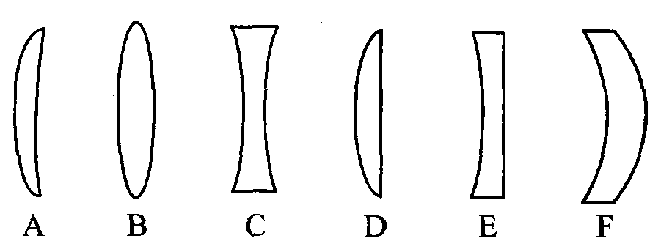
2．凸透镜对光线有_______作用，凹透镜对光线有_______作用；凸面镜对光线有_______作用，凹面镜对光线有_______作用．
3．近视眼镜的镜片是_______镜，通过此镜片观看书上得文字，所看到的是_______（选填“放大”或“缩小”）的；远视眼镜（老花眼镜）的镜片是_______镜，通过此镜片观看书上得文字，所看到的是_______（选填“放大”或“缩小”）的．
4．把一滴水滴在玻璃上，然后透过水滴和玻璃看书上的字，发现字的大小_______了，在这一现象中水滴相当于_______透镜．
5．通过弧形玻璃缸从侧面看到的金鱼与真实鱼不同，这是因为弧形玻璃缸相当于_______，我们看到的是鱼被_______（选填“放大”或“缩小”）
的_______（选填“虚”或“实”）像．
6．一束光线经过凸透镜折射后，则 ( )
A．一定是平行光束 B．一定是会聚光束
C．一定是发散光束 D．一定比原来靠近主光轴
7．下列光学元件中，对光起会聚作用的是( )
A．远视眼镜 B．近视眼镜
C．汽车后视镜 D．潜望镜
8．光通过透镜的光路如图所示，正确的图是( )
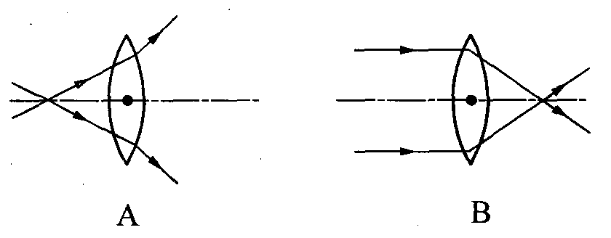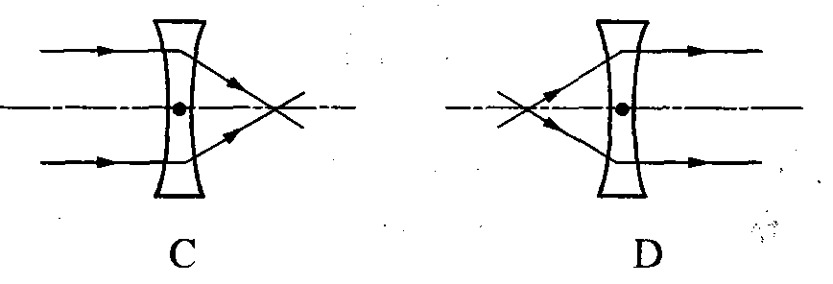
9．关于凹透镜的下列说法中，不正确的是( )
A．凹透镜对光起发散作用
B．把凹透镜对着物体，透过透镜可以看到一个正立、缩小的像
C．老花眼镜是凹透镜制成的
D．通过凹透镜的光不一定是发散光
10．老年人通过放大镜看书上的字，他看到的字是( )
A．倒立、放大 B．正立、放大
C．倒立、缩小 D．正立、缩小
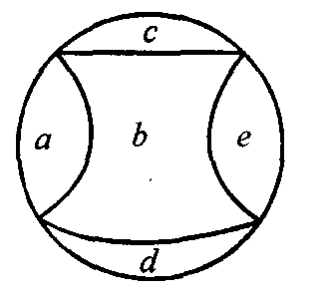
11．如果把一个玻璃球分割成五块，其截面如图所示，再将这
五块玻璃a、b、c、d、e分别放在太阳光下，那么能使光线发
散的是 ( )
A．a B．b
C．c D．d
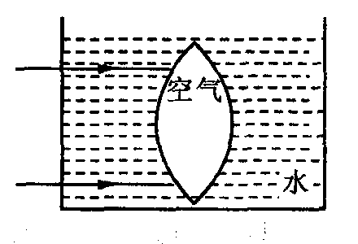
12．如图容器水中有一个空气泡，则其对水平射入
其中的光线有何作用( )
A．会聚作用
B．发散作用
C．既不会聚也不发散
D．无法判断
13．在下列暗箱中画上相应的光学元件．
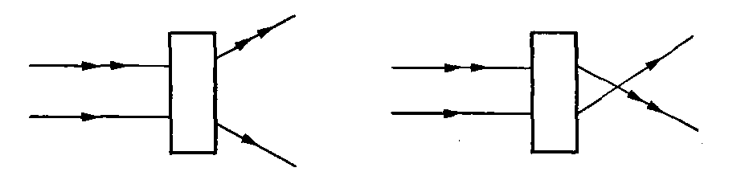
14．给你一个透镜，你有哪些方法去辨别是什么透镜？

【拓展创新】
15．太阳光穿过浓密的树叶孔隙，在地面上形成明亮的光斑；当太阳光正对凸透镜，有时也能看到一个明亮的光斑．前者光斑的形成说明_______，后者光斑的形成说明_______．
16．在观测日全食，不能用肉眼直接对着太阳，这是因为人眼中的晶状体相当于一个_______，会对太阳光起会聚作用，从而灼伤视网膜．
17．在森林中旅游时，请不要随意丢弃饮料瓶，因为饮料瓶内进入水后，相当于一个_______镜，对太阳光有_______作用，容易引发火灾．
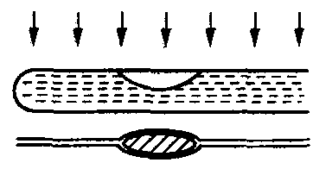
18．试管下方的白纸，可以发现白纸上与空气泡相
对应的位置上，有一椭圆黑影，而其他部分竟是一条与试管平行
的亮线，这是因为试管充满水的地方相当于_______透镜，而气泡
与周边的水组成_______透镜，如果把白纸从靠近试管向下移动到
较远处，亮线的粗细将如何变化?______________．
19．常言道，水火不相容，但用透明冰块磨制成的一个光学器件却可以取火，这个器件相当于下面的 ( )
A．平面镜 B．凸面镜
C．凸透镜 D．凹透镜
20．关于光现象，下列说法正确的是 ( )
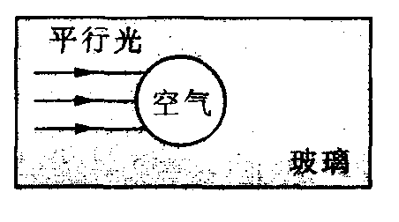
A．人远离平面镜时，平面镜中的像越来越小
B．物体经小孔成的像是正立的、缩小的实像
C．光从空气射入水中时，传播方向一定改变
D．图中空气泡对入射的平行光线具有发散作用
21．对以下四种现象的解释错误的是 ( )
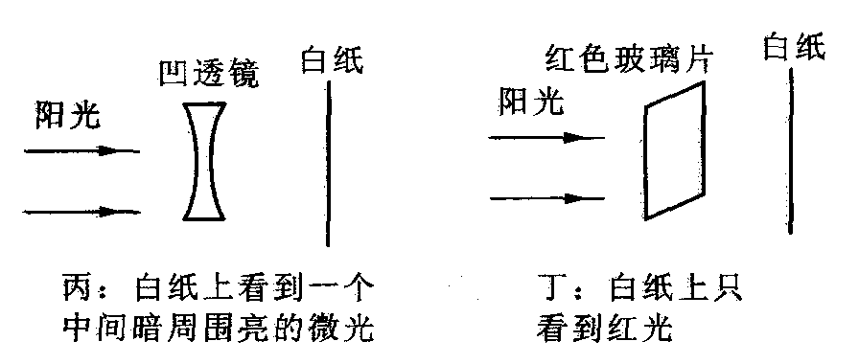
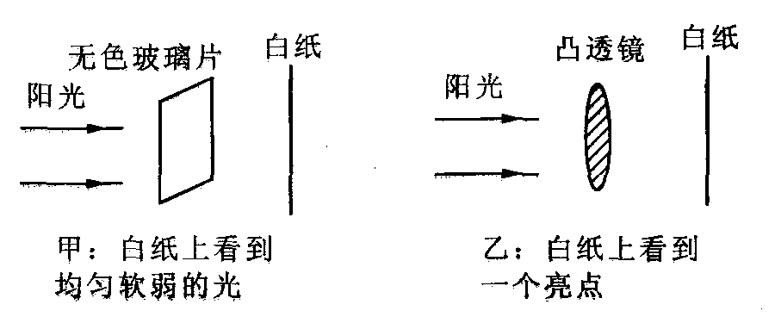
A．甲图现象说明玻璃既能透光又能反射光
B．乙图现象说明凸透镜对光有会聚作用
C．丙图现象说明凹透镜对光有发散作用
D．丁图现象说明红色玻璃能使光的强度增加
22．如下图，在MN处放有一个透镜，太阳光从左上方射下来，在透镜的附近放一小纸片，在纸片上可以得到一个很小很亮的光斑，由此可以判断 ( )
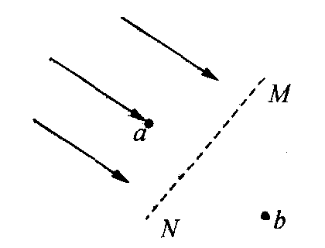
A．若纸片放在a处，则MN处放的是凸透镜
B．若纸片放在a处，则MN处放的是凹透镜
C．若纸片放在b处，则MN处放的是凸透镜
D．若纸片放在b处，则MN处放的是凹透镜
23．根据入射光线和折射光线，在下图中的虚线
框内画出适当类型的透镜．
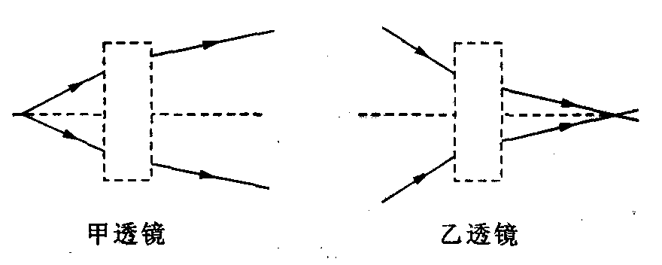
24．有两只干净的玻璃杯，一只盛满不含气泡、污物、颜料的纯净水，一只是空的，上面盖着盖子，你怎样用眼来判断哪只杯中有水？

参考答案
1．ABDF CE 2．会聚 发散 发散 会聚 3．凹透 缩小 凸透镜 放大 4．放大 凸 5．凸透镜 放大 虚 6．D 7．A 8．B 9．C 10．B 11．B 12．B 13．图略 分别为凹透镜和凸透镜． 14．摸，中间厚两边薄为凸透镜；照，太阳光照射下，有小亮的光斑的为凸透镜；看，看书上近处的字，放大的为凸透镜等等 15．光沿直线传播
凸透镜对光有会聚作用 16．凸透镜 17．凸透 会聚 18．凸 凹 变大 19．C 20．D 21．D 22．C 23．图略 分别为凸透镜和凹透镜．
24．分别用手指放在玻璃杯后面，看到手指放大的为有水的杯子．

